Planeta Země
Planeta Země je domovem pro nás lidi, zvířata a rostliny. Země nám dává všechno, co potřebujeme k životu – vzduch, vodu, potravu (rostliny a živočichové).
Rodiče dětem vysvětlí:
- jak je velká planeta Země a jak je velké Slunce
- jak je naše planeta asi stará a jakou barvu má (modrou), když se na ni dívají kosmonauti a proč (obal Země je tvořen atmosférou – vzduch – při pohledu z vesmíru má modrou barvu)
- podle mapy nebo glóbusu rodiče dětem ukážou, jakou barvou se zobrazuje pevnina a jakou moře a voda
- co všechno je na naší planetě, co děti myslí? Čím vším je tvořena? (pevnina, voda, vzduch, rostliny, živočichové atd.)
- Je krásná? Je zdravá? Čím jí lidé ubližují? Čím jí lidé prospívají?
- Co mohou udělat děti, aby naše planeta byla opět zdravá?
- Kde se vyskytuje v přírodě voda? Pojmenujte koloběh vody. Proč musíme vodu chránit?

Lidé svým chováním často Zemi škodí – rodiče s dětmi přemýšlí, jakým způsobem lidé Zemi škodí (skládky smetí v přírodě, pohazování odpadků mimo kontejnery, nadměrné používání automobilů a znečišťování ovzduší …)
Abychom mohli na Zemi žít a byli zdraví, musíme Zemi chránit. Rodiče s dětmi přemýšlí, jak můžeme Zemi a jak k tomu mohou přispět samy děti chránit (třídit odpad, odpadky vhazovat do koše, netrhat na jaře první květy, nelámat stromům větve, netrhat listy stromů, být tiše při pobytu v lese, být ohleduplní ke zvířatům, hmyzu atd.).
Děti hádají hádanky:
- Dlouhé tělo, mnoho rukou, ve větru se uklání a šumí, ale z místa se nepohne. (strom)
- Zářivý pastýř pase v noci spoustu oveček. (měsíc)
- Má klobouček, jednu nožičku, pěkně si sedí v mechu, v lesíčku. (houba)
- Čtyři rohy, žádné nohy, chaloupkou to pohne. (šnek)
- Růžová je, leze z hlíny, kos má na ni laskominy. (žížala)
- Slunce v dešti kreslí most malým dětem pro radost. (duha)
- Má to oči jako kočka, má to ocas jako kočka, mňouká to jako kočka, a není to kočka. (kocour)
- Hleďme na ni, parádnici: puntíky má na čepici. Bílý závoj, nožka laní, pozor na tu krásnou paní! (muchomůrka)
- Znám jednoho ptáčka, dobrého zpěváčka. Černý nosí fráček, žlutý má zobáček. (kos)
Aktivity pro děti:
Výtvarné činnosti – děti namalují svět, jak se jim líbí nebo jak vypadá Země, když je zdravá
Procvičování jemné motoriky - děti postaví z dílků stavebnice nebo pet víček sluníčko a zeměkouli
Procvičování prostorového vnímání - děti pomocí (modré) látky a kostek postaví vesmír, slunce, zemi (na zemi, na stole)
Procvičování paměti – děti se naučí básničku
Třídíme odpad
I když jsme jen malé děti,
umíme už třídit smetí.
Modrá, žlutá zelená,
víme, co to znamená.

Nedá nám to žádnou práci,
už jsme jako dospěláci.
Papír, plasty, sklenice,
nápojové krabice.

Procvičování mluvidel
- nafukování tváří - obě najednou, střídavě jednu a druhou tvář (spolkli jsme balónek)
- mimika obličeje (hra na zrcadlo, děti opakují mimiku v obličeji po rodiči, při předvádění se mohou vystřídat)
- čistění zubů jazykem
- mlaskání jazykem (po dobrém jídle)
- olizování rtů (máme rty od čokolády)
Procvičování grafomotoriky – děti vypracují pracovní listy viz níže a vybarví omalovánky
Rozvoj zrakového vnímání – viz pracovní list níže
Rozvoj myšlení – rodiče dětem připraví různé předměty lišící se materiálem; děti určují z jakého jsou materiálu a do jakého kontejneru by je jako odpadky přiřadily
Při pobytu venku děti přemýšlí, jaké známe stromy? Jak stromy rozdělujeme? (listnaté, jehličnaté). Při procházce venku pojmenujte jehličnaté a listnaté stromy. Spolu s dětmi si všímejte vlivu lidské činnosti na přírodu v kladném i záporném důsledku.

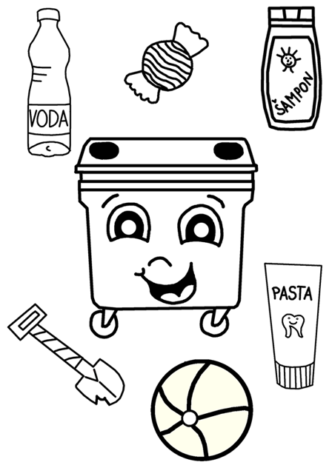

Jakou barvu bude mít kontejner, do kterého dáme odpadky na obrázku? Vybarvi ho.
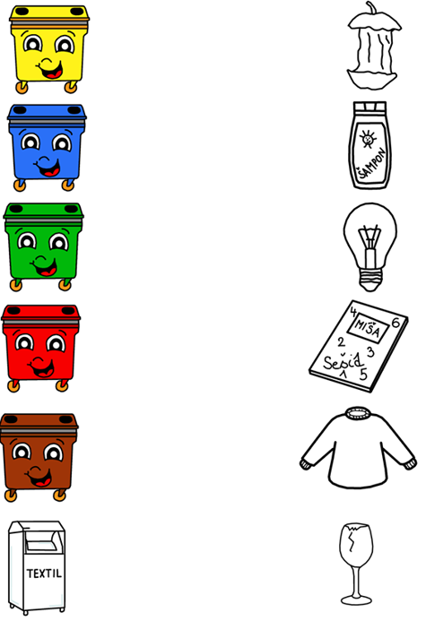

Víš, kam jaký odpad patří? Tužkou spoj jednotlivé kontejnery s předměty, které do nich patří.
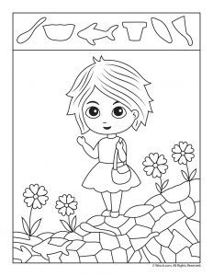
Najdi předměty, které jsou na obrázku nad holčičkou, dole v „kamení“ a vybarvi je.
